PERENCANAAN SEKOLAH TINGGI FASHION TENGGARONG DENGAN PENDEKATAN FUTURISTIK

Rendy Hardianta
14.11.1001.7312.039
Dosen Pembimbing : Faizal Baharuddin, S.T., M.Si. dan Hendra Wahyudin, S.T., M.T.
Program Studi Arsitektur Fakultas Teknik
Universitas 17 Agustus 1945 Samarinda
Jl. Ir. H. Juanda No. 80 Samarinda, Kalimantan Timur, Indonesia
rendyhardianta11@gmail.com

ABSTRAKSI

Masyarakat Kutai Kartanegara/Tenggarong terjun di dunia Fashion baik Pemuda-pemudi yang ingin menyalurkan hobi dan bakat mereka sehingga menjadikan sebagai suatu bidang fashion baik desaianer busana maupun Tata Kecantikan dan yang paling banyak diminati oleh orang yaitu menjadi seorang model yang Profesional. Setiap tahun di Kota Tenggarong. Banyak dari kalangan komunitas di tenggarong selalu mengadakan Carnival, dan komunitas fashion tenggarong atau komunitas fashion Art carnival tenggarong selalu ditunggu-tunggu masyarakat karena setiap tahun selalu menampilkan busana adat tenggarong dan beberapa busana karya komunitas fashion sehingga masyarakat tenggarong tertarik untuk menjadi seorang desainer lebih dari 143 orang pemuda dan pemudi. Namun Di Kalimantan timur lebih tepatnya di tenggarong belum adanya Sekolah tinggi Fashion sehingga pemuda pemudi yang setelah lulus dari Sma/Smk yang berkeinginan Menjadi Seorang Profesional Dalam Bidang Fashion harus Kuliah Diluar dari Kalimantan.
penulis telah melakukan survey ke lokasi yang di ajukan dan penulis memilih lokasi yang bertempat di jalan Usaha Tani, kota Tenggarong karna memiliki kriteria yang cocok untuk perencanaan Sekolah tinggi.

Konsep Judul Mengambil dari beberapa bentuk dasar dan di jadikan sebuah konsep bentuk bangunan, untuk gedung sekolah tinggi mengambil dari konsep sebuah mahkota raja kutai kartanegara, Gedung Perpustakaan dan Gedung serbaguna Mengambil Dari Sebuah Konsep potong setengah bundaran,. Konsep ini akan Diaplikasikan pada bentuk bangunan yang menarik secara arsitektural.
Kata Kunci : Latar Belakang, Lokasi Site, Konsep Judul

ABSTRACT

Kutai Kartanegara / Tenggarong people are involved in the fashion world, both young people who want to channel their hobbies and talents in the fashion sector, both women and beauty designers and who are most in demand by those who become professional models. Every year in Tenggarong City. Many people around Tenggarong always accompany Carnival, and the Tenggarong fashion community or the fashion community. The Tenggarong carnival is always eagerly awaited by the public because every year they will display Tenggarong traditional clothing and some fashion. Fashion community work. Community community to be a designer of more than 143 people. young men and women. But in East Kalimantan it is more precisely in Tenggarong there is no high school. Fashion Youth Youth who graduated from Senior High School / Smk who wish to be Professional in the Field of Fashion must be College Outside of Kalimantan.

The author has conducted a survey to the proposed location and the author chose a location located on the Farm Business Road, Tenggarong city because it has criteria suitable for high school planning.

The basic concept of various forms and forms of building concepts, for the high school buildings of the Kutai Kartanegara concept, the Library Building, and the Multi-purpose Building Solving Grass half roundabout. This concept will be applied to architecturally attractive buildings.

Keywords: Background, Site Location, Concept

Pendahuluan
Latar Belakang
Kabupaten Kutai Kartanegara merupakan salah satu kabupaten di Kalimantan Timur, Indonesia. Ibu kota berada di Kecamatan Tenggarong. Kabupaten Kutai Kartanegara memiliki luas wilayah 27.263,10 km² dan luas perairan sekitar 4.097 km² yang dibagi dalam 18 wilayah kecamatan dan 225 desa/kelurahan dengan jumlah penduduk mencapai 626.286 jiwa (sensus 2010).
Masyarakat Kutai Kartanegara/Tenggarong terjun di dunia Fashion baik Pemuda-pemudi yang ingin menyalurkan hobi dan bakat mereka sehingga menjadikan sebagai suatu bidang fashion baik desaianer busana maupun Tata Kecantikan dan yang paling banyak diminati oleh orang yaitu menjadi seorang model yang Profesional. Setiap tahun di Kota Tenggarong. Banyak dari kalangan komunitas di tenggarong selalu mengadakan Carnival, dan komunitas fashion tenggarong atau komunitas fashion Art carnival tenggarong selalu ditunggu-tunggu masyarakat karena setiap tahun selalu menampilkan busana adat tenggarong dan beberapa busana karya komunitas fashion sehingga masyarakat tenggarong tertarik untuk menjadi seorang desainer lebih dari 143 orang pemuda dan pemudi. Namun Di Kalimantan timur lebih tepatnya di tenggarong belum adanya Sekolah tinggi Fashion sehingga pemuda pemudi yang setelah lulus dari Sma/Smk yang berkeinginan Menjadi Seorang Profesional Dalam Bidang Fashion harus Kuliah Diluar dari Kalimantan.
Dengan Perencanaan sekolah tinggi fashion di Tenggarong ini dapat memberikan semangat kepada Pemuda-pemudi/masyarakat Tenggarong yang ingin mewujudkan cita-cita besar dalam dunia fashion maka dibutuhkan tempat dimana para penggiat dunia model dari Desainer busana, fashion stylist, makeup artist, dan Model mendapatkan Ruang yang dapat menampung kreatifitas serta media untuk promosi, informasi dan pendidikan. Ruang yang di maksud adalah Sekolah tinggi Fashion Model di tenggarong dengan tema Futuristik.

Rumusan Masalah
Bagaimana merencanakan Sekolah Tinggi fashion di kota Tenggarong dengan pendekatan arsitektur Futuristik?

Batasan Masalah
Pembahasan hanya meliputi disiplin ilmu arsitektur Futuristik, sedangkan disiplin ilmu lain hanya sebatas pendukung, yang akan dibahas secara garis besar yang diselaraskan dengan tujuan dan sasarannya. Pemilihan lokasi merupakan lokasi yang dianggap paling sesuai dengan Judul ini, dengan kriteria-kriteria yang mendukung keberadaannya.
Dengan demikian lingkup pembahasan dalam penelitian ini tidak melebar dan keluar dari lingkup pembahasan yang di batasi oleh penulis.

Maksud dan Tujuan
Sekolah Tinggi Fashion ini bertujuan untuk menghimpun Pemuda-pemudi yang bergerak di bidang fashion. Untuk menciptakan mahasiswa yang kreatif dan berkarya dalam perkembangan dunia fashion di Indonesia khususnya di kota Tenggarong. Perencanaan yang menarik secara arsitektural dan dapat diminati bagi masyarakat.

Metode Penelitian
    - Studi Literatur
Studi literatur adalah bentuk pengumpulan data yang berasal dari referensi buku, majalah, internet dan media lain. Yang berkaitan dengan judul
    - Observasi
Metode ini berupa studi atau survey lapangan yang merupakan pengamatan atau peninjauan langsung secara lebih detail dan dibutuhkan untuk mendapatkan data informasi yang lengkap.
    - Wawancara
Proses wawancara dilakukan untuk mendapatkan informasi lebih mendalam dengan bertanya secara langsung dan meminta penjelasan secara rinci pada orang-orang yang besangkutan.

Kerangka Berpikir
IDE
Perencanaan Sekolah Tinggi Fashion

Latar Belakang
Belum adanya sekolah Tinggi Fashion Di tenggarong

Rumusan Masalah
Bagaimana Merencanakan Sekolah Tinggi Fashion Di tenggarong Dengan Pendekatan Arsitektur Futuristik

Tujuan
Untuk menciptakan mahasiswa yang kreatif dan berkarya dalam perkembangan dunia fashion di Indonesia khususnya di kota Tenggarong.

Metode
Pengumpulan Data : Literatur, Observasi, Wawancara
Metode Analisa :Analisa Tapak, Analisa Kebutuhan Ruang

ANALISA
Analisa Kebutuhan Ruang, Analisa Uttilitas, Analisa Tapak Analisa Penekan Judul, Analisa KDB, KDH, Analisa Massa Dan Gubahan Massa
Analisa Struktur

KONSEP PERENCANAAN SEKOLAH TINGGI FASHION TENGGARONG DENGAN ARSITEKTUR FUTURISTIK

DESAIN

Hasil dan Pembahasan
Besaran Ruang Sekolah Tinggi
Besaran ruang Sekolah Tinggi adalah Semua aktivitas Kegiatan mahasiswa didalam bangunan Sekolah tinggi Untuk lebih jelasnya dapat di lihat pada tabel dibawah ini:

Tabel 1 Besaran Ruang Sekolah tinggi
No | Nama Ruang | Jumlah | Total
1 | Ketua Yayasan | 1 | 20.10 M²
2 | Pembantu Ketua I | 1 | 20.10 M²
3 | Pembantu Ketua II | 1 | 20.10 M²
4 | Pembantu Ketua III | 1 | 20.10 M²
5 | Kasubag Akademik | 1 | 6.10 M²
5 | Baak | 1 | 51.10 M²
6 | Kasubag Administration | 1 | 6.10 M²
7 | Ruang Bagian Keuangan | 1 | 50.65 M²
8 | Ruang Inventaris Keuangan | 1 | 21.21 M²
9 | Ruang Prodi Desainer | 1 | 23.80 M²
10 | Ruang Dosen Pengajar | 1 | 71.54 M²
11 | Ruang Kelas Desainer | 2 | 163.80 M²
12 | Ruang Studio Desainer | 1 | 104.15 M²
13 | R. Tata Artistic Make Up | 1 | 23.80 M²
14 | Ruang Dosen Pengajar | 1 | 71.54 M²
15 | R. Kelas Tata Artistic MakeUp | 2 | 163.80 M²
16 | R. Studio Tata Artistic MakeUp | 1 | 65.95 M²
17 | Ruang Prodi Model | 1 | 23.80 M²
18 | Ruang Dosen Pengajar | 1 | 71.54 M²
19 | Ruang Kelas Model | 2 | 163.80 M²
20 | Ruang Studio Model | 1 | 80.00 M²
21 | Ruang Prodi Photographer | 1 | 23.80 M²
22 | Ruang Dosen Pengajar | 1 | 71.54 M²
23 | Ruang Kelas Photographer | 2 | 163.80 M²
24 | Ruang Studio Photographer | 1 | 34.45 M²
25 | Ruang Studio Fashion | 21 | 30.10 M²
26 | Ruang Rapat | 1 | 20.42 M²
27 | Loby | 1 | 61.145 M²
28 | Ruang Kepala Lab Komputer | 1 | 6.47 M²
29 | RuangLab Komputer | 1 | 6.90 M²
30 | Kantin | 1 | 135.00 M²
31 | Ruang Karyawan | 1 | 32.60 M²
32 | Toilet Umum |  | 23.74 M²
Total |  |  | 3.359.20 M²
Sumber : Hasil Analisa, ²⁰¹⁸

Tabel 2 Besaran Ruang Fasilitas Penunjang

No | Nama Ruang | Jumlah | Total
1 | Perpustakaan | : 1 unit | 750.00 M²
2 | Parkir | : 2 unit | 1.994.85 M²
3 | Masjid | : 1 unit | 980.00 M²
4 | Gedung Serbaguna/ fashion | : 1 unit | 3.486.00 M²
Total |  |  | 9.374.17 M²
Sumber : Hasil Analisa, ²⁰¹⁸
Kebutuhan luasan lahan : 21.222.00 M²
Lokasi Site
Lokasi terletak dekat dengan jln mangkurawang, askes jalan dekat jalan raya dan jalan semen. Segi view/Pemandangan lokasi ini mempunyai view yang bagus dikarenakan disekitar lokasi terdapat pepohonan. Dilokasi ini tidak jauh dari kanntor polisi, Lokasi site didukung adanya daya listrik dan PDAM yang berada di sekitar lingkungan site. Memiliki jenis tanah cukup basah dan kontur tanah yang rata.
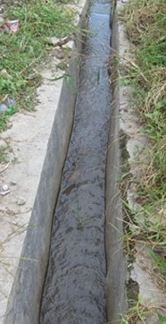
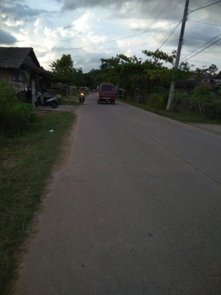

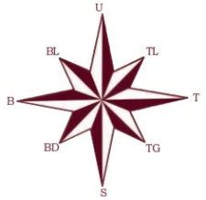
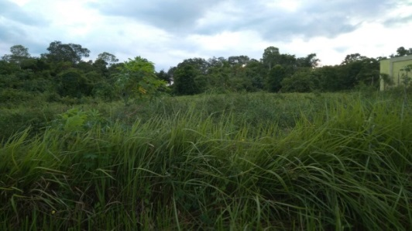

Sumber : Hasil Analisa, ²⁰¹⁸

Batas Lahan
- Utara : Permukiman
- Timur : Lahan Kosong
- Barat : Lahan Kosong
- Selatan : Toko/warung

Topografi Tapak
Topografi Tapak
Jenis peta yang ditandai dengan skala besar dan detail, biasanya menggunakan garis kontur dalam pemetaan modern. Sebuah peta topografi biasanya terdiri dari dua atau lebih peta yang tergabung untuk membentuk keseluruhan peta. Sebuah garis kontur merupakan kombinasi dari dua segmen garis yang berhubungan namun tidak berpotongan.
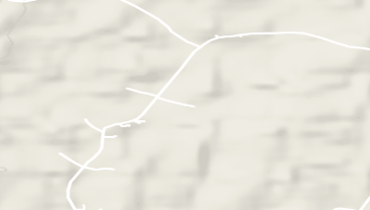

Sumber : Hasil Analisa, ²⁰¹⁸

Jenis Tapak
Penulis telah melakukan survey di lokasi yang terpilih dan mengetahui keadaan lokasi tersebut, pada lokasi terpilih memiliki jenis tanah rawa dan jarak antar rumah penduduk ke lokasi site terpilih cukup jauh dan tidak padat.

Analisa Aksesbilitas
Kendaraan umum pada sekitara kawasan lokasi site terpilih memilih jalan dengan jalan dua jalur, setiap jalur memiliki lebar jalan masing-masing 3m, dan ada pelebaran jalan, jalan tersebut menggunakan jalan jenis semen, pada kawasan tersebut transportasi pada lingkungan kawasan site memiliki tingkat kendaraan tidak terlalu tinggi.

Analisa Kebisingan
Tingkat kebisinggan di sekitar lokasi tidak terlalu bising di karenakan jarak antar pemukiman di sekitar tidak terlalu padat, potensi kendaraan yang masih kurang padat dan di tambah ada pohon-pohon yang sifatnya sebagai peredam suara.

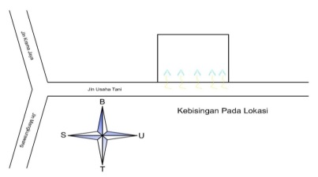

Sumber : Hasil Analisa, ²⁰¹⁸
Arah Matahari
matahari digunakan untuk mengetahui dari arah mana orientasi matahari terhadap tapak sehingga cahaya matahari dapat digunakan secara maksimal untuk sebagai penggunaan cahaya alami yang langsung dari matahari untuk menghemat penggunaan listrik.
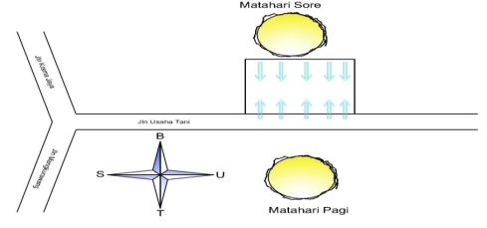

Sumber : Hasil Analisa, ²⁰¹⁸
Analisa Orientasi Arah Angin
Analisa arah angin digunakan untuk mengetahui arah angin pada tapak tersebut, arah angin pada tapak tersebut datang dari arah sisi Selatan tapak karena pada arah Selatan terdapat sungai mahakam sehingga angin datang dari arah Selatan, maka sisi Selatan pada bangunan Tidak Terlalu Banyak untuk menggunakan angin sebagai penyejuk.
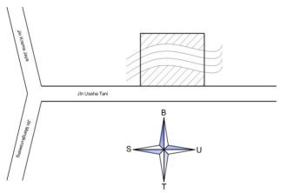

Sumber : Hasil Analisa, ²⁰¹⁸

Analisa View
Analisa view digunakan untuk menggambil view yang indah baik dari luar ke dalam tapak ataupun dari dalam tapak ke luar, untuk view dari luar ke dalam pada bagian sisi Timur tampak depan Sekolah tinggi fashion ini, bangunan harus Dipercantikan bangunan sehingga dapat dinikmati oleh masyarakat sekitar, untuk view dari dalam tapak ke luar tapak diberikan tanaman atau pepohononan untuk mempercantik view.
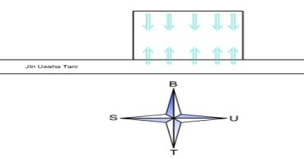

Sumber : Hasil Analisa, ²⁰¹⁸
Analisa Utilitas
Analisa utilitas adalah hal yang paling utama sebagai pendukung dalam merencanakan pembangunan seperti adanya listrik, PDAM, drainase dan sebagainya. Pada tapak tersebut sudah memiliki utilitas yang lengkap sehingga sangat mendukung untuk pembangunan.

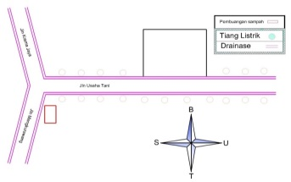

Sumber : Hasil Analisa, ²⁰¹⁸

Analisa Utilitas
Analisa Air Bersih
Untuk kebutuhan air bersih di Jalan Usaha Tani sudah ada aliran air bersih oleh PDAM Tirta Mahakam di jalan sukarame, sehingga dalam perencanaan sekolah tinggi fashion ini dapat dipertimbangkan untuk menggunakan air bersih dari PDAM.

Analisa Air Kotor
Untuk sisa pembungan air kotor di sekitar lingkungan site sudah di aliri drainase dengan dimensi yang cukup besar pada lokasi tersebut. untuk jumlah air kotor menyesuaikan dengan jumlah penggunaan air bersih.

Analisa Listrik
Pada kawasan Jalan usaha tani sudah di alirin listrik yang bersumber dari PT PLN (Persero). Lokasi Jalan Usaha Tani sudah memiiki jaringan kabel listrik utama.

Analisa Limbah
Pada kawasan jalan usaha tani ini ada tempat pembuangan sampah yang setiap harinya selalu diangkut oleh truck sampah jadi untuk pembuangan sampah pada sekitar lokasi sudah ada.

Analisa Sarana dan Prasarana
Analisa sarana dan prasarana yaitu sebagai daya dukung pada kawasan tapak tersebut seperti adanya bus dan angkutan kota. Pada kawasan tapak tersebut sudah dilewati bus Sekolah dan angkotan kota sehingga mudah di akses untuk menuju lokasi.

Analisa Pendekatan Judul
Analisa pendekatan judul yaitu arsitektur Futuristik yang melakukan penerapan terhadap bangunan sekolah tinggi fashion, yaitu mengambil sebuah konsep dari pakaian dari kutai kartanegara, konsep ini tujuanya untuk dapat masyarakat tenggarong menikmati sebuah konsep bangunan yang belum ada di tenggarong dan konsep ini untuk masyarakat agar dapat mengetahui bahwa pakaian adat selalu diingat.

Garis Sepadan Jalan (GSJ)
Garis Sepadan Jalan (GSJ) hampir mirip dengan GSB, tetapi GSJ untuk tersedianya lahan bagi perluasan jalan di masa mendatang. Pada jalan utama lokasi site memiliki jalan dengan lebar sekitar 8 meter, maka GSJ dari tepi jalan = 4 meter, dengan jarak 4 meter dari tepi jalan kearah halaman sudah ditetapkan sebagai lahan untuk rencana pelebaran jalan. Bila suatu saat ada pekerjaan pelebaran jalan, lahan anda selebar 4 meter akan "terambil"

Konsep Massa dan Gubahan Massa
Terpusat
Sistem sirkulasi linier dengan bentuk Mengkoordinir massa-massa bangunan. Sistem sirkulasi linier dengan bentuk yang mampu menyatukan atau menghimpun massa-massa bangunan. Sistem sirkulasi linier yang menjadi batas antara kawasan yang satu dengan yang lainnya. Sistem sirkulasi terpusat adalah massa bangunan/ruang dominan dimana pengelompokan sejumlah massa bangunan/ruang sekunder dihadapkan.

Konsep Desain
Konsep tatanan massa pada tapak menggunakan konsep bentuk Terpusat karena pusat aktivitas kegiatan mahasiswa/mahasiswi berada di sekolah tinggi dan bangunan yang lain hanya penunjang.

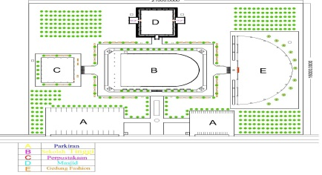

Sumber : Hasil Analisa, ²⁰¹⁸

Poin A : Parkiran
Poin B : Sekolah Tinggi
Poin C : Gedung Perpustakaan
Poin D : Masjid
Poin E : Gedung Serbaguna/Fashion Show
Konsep Penataan Tapak
Untuk dapat mengetahui zona bangunan pada siteplan yang sesuai dengan zonasi hubungan ruang.
Zonasi
Pola tata zonasi adalah perencanaan untuk beberapa bangunan yang bersifat privat, semi privat dan untuk Publik. Tujuan dalam zonasi untuk mempermudah

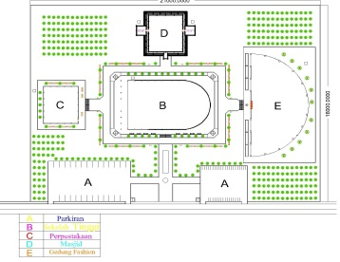
dalam perencanaan. Publik : Gedung Masjid, Serbaguna, Sekolah tinggi Fashion, Parkiran. Dan untuk Semiprivate : Gedung dan Perpustakaan karna diperuntukan Mahasiswa.

Sumber : Hasil Analisa, ²⁰¹⁸
Konsep Utilitas
Sistem Jaringan Listrik
instalasi listrik adalah suatu bagian penting yang terdapat dalam sebuah bangunan gedung, yang berfungsi sebagai penunjang kenyamanan penghuninya, dan di Semua Gedung dalam sekolah tinggi maupun penunjang memiliki aliran listrik.
Sistem Jaringan Air Bersih
sistem ini air ditampung dulu di tangki bawah (ground tank), kemudian dipompakan ke tangki atas (upper tank) yang biasanya dipasang di atas atap atau dilantai tertinggi bangunan. Dari sini air didistribusikan ke seluruh bangunan. Sistem tangki atap ini cukup efisien. Di setiap bangunan ini memiliki tendon.

Sistem Jaringan Air Kotor
Sistem septic tank sebenarnya adalah sumur rembesan atau sumur kotoran. Septic tank merupakan sitem sanitasi yang terdiri dari pipa saluran dari kloset, bak penampungan kotoran cair dan padat, bak resapan, serta pipa pelepasan air bersih dan udara. Masing masih ada di setiap bangunan.

Sistem Utilitas Telekomunikasi Gedung
Sistem telekomunikasi didalam gedung merupakan suatu perangkat instalasi dalam memberikan kemudahan dalam mengakses informasi baik yang bersifat pembelajaran maupun global bagi para penggunanya dalam sistem gedung bertingkat, telepon, jaringan WIFI internet, TV Cable, instalasi Fax, sound system/loud speaker

Sistem Utilitas Keamanan
Sistem cctv merupakan instalasi yang dibuat untuk suatu gedung bertingkat untuk memberikan rasa aman bagi mahasiswa dosen maupun staff gedung. Dengan adanya cctv dapat menghindari kejadian yang tidak diinginkan seperti mengurangi ancaman kriminalitas dan pencegahan terhadap bencana seperti kebakaran dll. Sistem ini dapat berupa instalasi pemasangan CCTV, hydrant, tabung pemadam, Smoke

Konsep kelas
konsep bentuk ruang kelas yaitu ada lengkungan di atap konsep ini didalam kelas atapnya ada sedikit pemandangan awan seakan belajar diluar dan konsep dikelas ini setiap mau masuk kelas ada sensor sidik jari yaitu dengan tujuan masuk kuliah tidak perlu absen lagi dikarenakan sudah melakukan sidik jari dipintu dan sudah masuk absenya langsung di prodi. Begitu pula untuk masuk Studio.

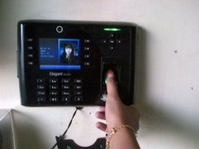
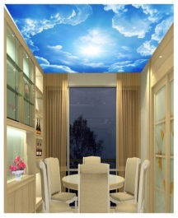
. Sumber : Hasil Analisa, ²⁰¹⁸
Konsep judul
Konsep Judul Mengambil dari beberapa bentuk dasar dan di jadikan sebuah konsep bentuk bangunan, untuk gedung sekolah tinggi mengambil dari konsep sebuah mahkota raja kutai kartanegara, Gedung Perpustakaan dan Gedung serbaguna Mengambil Dari Sebuah Konsep potong setengah bundaran,. Konsep ini akan Diaplikasikan pada bentuk bangunan yang menarik secara arsitektural.

Konsep Sekolah Tinggi
konsep sekolah tinggi mengambil bentukan dasar yaitu sebuah mahkota raja yang berasal dari kutai kartanegara yang akan dikonsep pada bangunan sekolah tinggi dan ditransformasikan ke bentukan yang berbeda dikarenakan untuk view yang bagus agar masyarakat dapat menikmati view bangunan yang berbeda

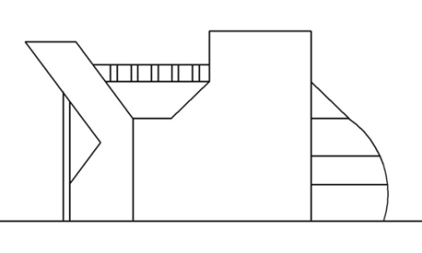
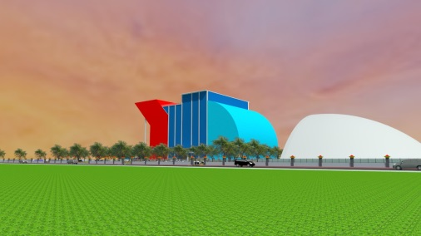

Sumber : Hasil Analisa, ²⁰¹⁸
Konsep Bangunan Penunjang
konsep Bangunan penunjang yaitu perpustakaan dan Gedung Serbaguna/Fashion Show tetap mengambil bentukan dasar dari mahkota raja yaitu bulat dan akan dipotong setengah lingkaran yang akan dirubah menjadi bentukan yang berbeda agar mahasiswa dapat menikmati fasilitas dan membuat masyarakat ketika menyaksikan gelar Fashion show dapat melihat keindahan bangunan dengan konsep yang berbeda.

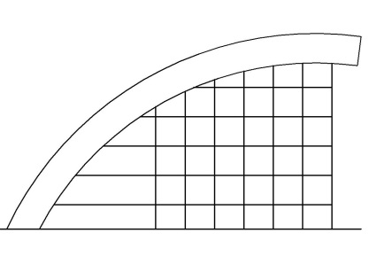
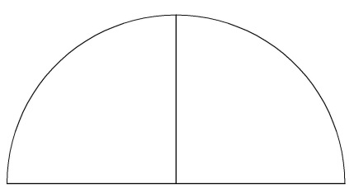

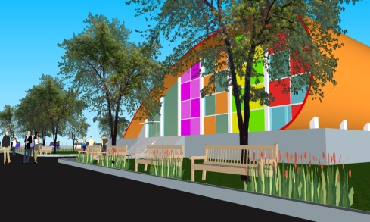
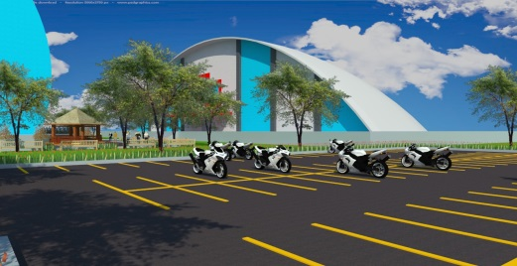

Sumber : Hasil Analisa, ²⁰¹⁸
Kesimpulan
Pembangunan Sekolah tinggi Fashion Di Tenggarong ini. Belum ada Sehingga banyak Masyarakat Tenggarong Khususnya Pemuda-Pemudi yang ingin Belajar dalam Dunia Fashion Yaitu dengan kuliah diluar Kalimantan. Dengan Adanya Sekolah Tinggi Fashion Ini Dapat membuat Masyarakat Tenggarong Khususnya Pemuda –Pemudi yang ingin Melanjutkan Cita – Citanya agar Terwujud di dunia Fashion, mampu Bekarya dan membanggakan Indonesia Dalam hal fashion.

Referensi
- Dewandra Model School.(http://jadimodel.com/ilmu-modeling/teknik-dasar-model-catwalk-indonesia/ ) ‘Teknik Model’(Diaskes 30 Januari 2018)
- Arsitag. Com (https://www.arsitag.com/article/mengenal-arsitektur-futuristik)“Teori Arsitektur Futuristik” 2015(Diaskes 31 Januari 2018)
- Ardian Adi Saputra(http://archiprinsip.blogspot.com/2016/10/prinsip-prinsip-desain-dalam-arsitektur_6.html) ”Prinsip-Prinsip Desain Arsitektur”(Diaskes 15 Febuari 2018)
- Ronny Fauzi (https://mahasiswaarsitektur.wordpress.com/2011/03/31/psikologi-warna-dalam-arsitektur/)“Psikologi warna dalam arsitektur” (diaskes 15 Maret 2018)
- h4rD_J03 (http://tanpawaton.blogspot.com/2014/03/struktur-atas-upper-structure-dan.html) “Teori Struktur Bangunan”(Diaskes 20 April 2018)
- Dr. Ing Sunarto Tjahjadi (1996). Ernst Neufert Data Arsitek Jilid 1 Edisi 33 Ahli Bahasa Sunarto Tjahjadi. Editor Purnomo Wahyu Indarto. Jakarta : Erlangga, 1996.
- Dr. Ing Sunarto Tjahjadi (2002). Ernst Neufert Data Arsitek Jilid 2 Edisi 33 Ahli Bahasa Sunarto Tjahjadi, Ferryanto Chaidir. Editor Wibi Hardani. Jakarta : Erlangga, 2002.

